EIOPA agrega PEP(p) a las taxonomías en la última versión
Publicado el marzo 11, 2022
El 28 de febrero, la Autoridad Europea de Seguros y Pensiones de Jubilación (AESPJ) publicó su última actualización taxonómica. EIOPA utiliza el modelo de punto de datos (DPM) combinado con taxonomías XBRL para conectar consistentemente las definiciones digitales con los requisitos de informes.
Esta publicación se centra en la integración de los informes paneuropeos sobre productos de pensiones individuales (PEPP), incluidos los requisitos prudenciales y los relacionados con el documento de datos fundamentales del PEPP, o los documentos de información clave. También proporciona correcciones a los materiales publicados como parte del paquete de lanzamiento 2.6.0.
Los DPM y taxonomías actualizadas comprenden: los modelos de puntos de datos PEPP y las taxonomías XBRL 2.7.0; el modelo de punto de datos de seguros de PCD y la taxonomía 2.7.0, utilizados para la presentación de informes de Solvencia II; y el Modelo de Puntos de Datos y Taxonomía 2.7.0 de las PCD, utilizado para informar sobre los fondos de pensiones. Los proveedores también deben estar atentos a la versión 2.8.0, que está prevista para julio-agosto de 2022 sin validaciones de calidad de datos (pero con plantillas e instrucciones finales), y en enero de 2023 con validaciones y modelado.
Lea más aquí.
Informes de supervisión - DPM y XBRL
La AESPJ implementó la metodología DPM y el XBRL como norma para la presentación de datos entre la AESPJ y las autoridades nacionales competentes tras una decisión de la Junta de Supervisores sobre la recopilación de información por parte de la AESPJ y una decisión de la Junta de Supervisores sobre la presentación de informes del documento paneuropeo de datos clave del producto de pensiones individuales.
El modelo de punto de datos (DPM)
Una representación estructurada de los datos, identificando todos los conceptos de negocio y sus relaciones, así como reglas de validación. El modelo de punto de datos (DPM) implementa las definiciones uniformes y coherentes incluidas en las normas técnicas de implementación (STI), las directrices y las decisiones de la Junta de Supervisores sobre la presentación de informes y la divulgación. Está compuesto por las plantillas anotadas para solvencia II y para los fondos de pensiones con el diccionario común DPM.
Las taxonomías XBRL y los artefactos relacionados
Implementar los requisitos técnicos de datos y las reglas de validación descritas por el modelo de punto de datos en el formato técnico de XBRL. El estándar XBRL y las soluciones de software son implementados por partes externas (XBRL International y proveedores de software) para proporcionar las soluciones de software que cumplan con los requisitos definidos.
La lista de validaciones
Contiene la relación de validaciones de Solvencia II y fondos de pensiones a cumplir por los informes. La lista se actualiza de acuerdo con la gobernanza de las taxonomías y se modifica tras una consulta pública.
La lista de problemas conocidos
La lista describe los problemas y proporciona soluciones a tener en cuenta durante la implementación técnica. Principalmente correcciones en relación con las taxonomías DPM y XBRL.
Versiones de taxonomía XBRL
Para fines de planificación de la implementación de TI, consulte The Governance of Taxonomy Releases (actualmente en revisión), el último cronograma para 2022-2023 (actualizado el 27/01/2022) y la Hoja de ruta de taxonomía (actualizada el 17/12/2021). La versión 2.7.0 incluirá únicamente la integración de PEPP (PEPP Prudential y PEPP KID). Con respecto a la versión 2.8.0 (incluidas las enmiendas de ITS sobre informes y divulgación 2022), la versión final sin validaciones (es decir, las plantillas e instrucciones serán definitivas) se publicará en julio-agosto de 2022. Considerando que la versión final de 2.8.0 con validaciones y modelado se publicará en enero de 2023 (revisión en marzo de 2023). La taxonomía 2.8.0 será aplicable solo en 2024 para los primeros informes de FY2023 y Q42023.

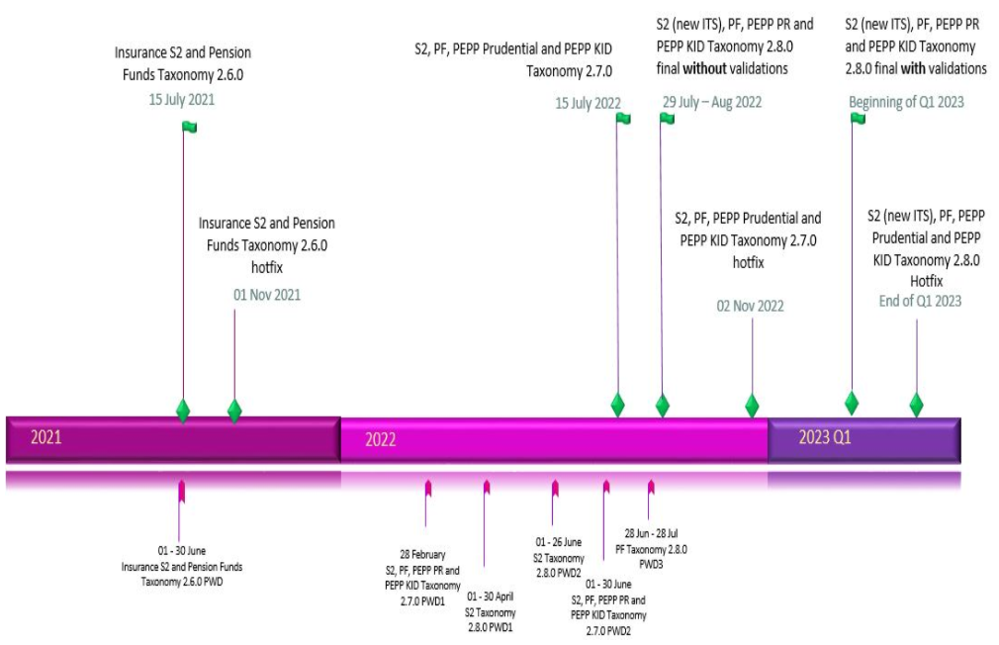
EiOPA tiene como objetivo continuar con el enfoque de una publicación de taxonomía por año para concentrar el número de publicaciones de taxonomía en la medida de lo posible. Sin embargo, en circunstancias de intensos cambios comerciales o cuando, eventualmente, una taxonomía publicada contiene defectos materiales, puede ser necesaria una segunda versión. Como medida de precaución, esta posible liberación correctiva, etiquetada como "Revisión", se incluye en el calendario anual para ayudar a la planificación.
Los modelos de puntos de datos PEPP y las taxonomías XBRL
MODELO DE PUNTOS DE DATOS y Taxonomía 2.7.0 de PWD PEPP (Publicada 28/02/2022)
Modelo de puntos de datos y taxonomía kid PEPP 2.6.1 (publicado el 08/06/2021)
Modelos de puntos de datos de Solvencia II y taxonomías XBRL
Modelo de puntos de datos y taxonomía de seguros de PCD 2.7.0 (Publicada 28/02/2022)
Modelo de punto de datos de seguros y taxonomía 2.6.0 (Publicado el 15/07/2021) (desactivación de validaciones actualizada el 07/02/2022) (Revisión antes del 03/11/2021)
Modelo de punto de datos de seguros y taxonomía 2.5.0 (publicado el 15/7/2020) (revisión antes del 3/11/2020) (desactivaciones de validaciones antes del 11/08/2021)
Modelo de punto de datos de seguros y taxonomía 2.4.0 (publicado el 15/07/2019, revisión de validaciones no operativas actualizada antes del 4/11/2019)
Data Point Model and Taxonomy 2.3.0 Hotfix (Publicado el 17/07/2018, actualización de la revisión antes del 05/11/2018)
Los modelos de puntos de datos de los fondos de pensiones y las taxonomías XBRL
Modelo de puntos de datos y taxonomía de PCD 2.7.0 (Publicada 28/02/2022)
Modelo de puntos de datos y taxonomía de fondos de pensiones 2.6.0 (publicado el 15/7/2021) (desactivación de validaciones actualizada el 11/08/2021) (Revisión antes del 03/11/2021)
Modelo de puntos de datos y taxonomía de fondos de pensiones 2.5.0 (publicado el 15/7/2020) (revisión antes del 3/11/2020)
Modelo de punto de datos y taxonomía de fondos de pensiones 2.3.0 (Publicado 5/11/2018
Requisitos de información supervisora y divulgación pública
Requisitos de información en virtud de la Directiva Solvencia II
Los requisitos de información supervisora aplicables a todas las empresas sujetas a la Directiva Solvencia II se definen en:
- Implementación de Normas Técnicas sobre Presentación de Informes (incluye plantillas e instrucciones para la presentación de informes)
- Modificación de la Norma Técnica de Ejecución sobre Presentación de Informes (2016)
- Modificación de la Norma Técnica de Ejecución sobre Presentación de Informes (2017)
- Modificación de la Norma Técnica de Ejecución sobre Presentación de Informes (2018)
- Modificación de la Norma Técnica de Ejecución sobre Presentación de Informes (2019)
- Versión consolidada, incluidas las modificaciones de los Reglamentos de Ejecución (UE) 2016/1868 de la Comisión, de 20 de octubre de 2016, (UE) 2017/2189, de 24 de noviembre de 2017, (UE) 2018/1844, de 23 de noviembre de 2018, y (UE) 2019/2103, de 27 de noviembre de 2019
- Notas explicativas sobre las plantillas de informes Plantillas de análisis de variación
Requisitos de presentación de informes para los FPE
- Decisión sobre la presentación de informes sobre los FPE
Requisitos de información para el PEPP
- Normas técnicas de ejecución sobre la presentación de informes para el PEPP (producto paneuropeo de pensiones)
Requisitos de divulgación pública en virtud de la Directiva Solvencia II
Los siguientes requisitos de divulgación pública son aplicables a todas las empresas sujetas a la Directiva Solvencia II:
- Implementación de Normas Técnicas sobre Divulgación (incluye las Plantillas e Instrucciones de Divulgación Pública)
- Modificación de la Norma Técnica de Ejecución sobre Divulgación Pública (2017)
- Modificación de la Norma Técnica de Ejecución sobre Divulgación Pública (2018)
- Modificación de la Norma Técnica de Ejecución sobre Divulgación Pública (2019)
Requisitos de información a efectos de la estabilidad financiera
Las Directrices sobre información sobre estabilidad financiera definen los requisitos de información a efectos de estabilidad financiera y se aplican a las empresas de seguros y reaseguros individuales, las sucursales de terceros países de seguros y las empresas de seguros y de reaseguros participantes, las sociedades de cartera de seguros o las sociedades financieras mixtas de cartera.
Requisitos aplicables a las sucursales de empresas con domicilio social fuera de la Unión Europea
El objetivo de las Directrices sobre la supervisión de las sucursales de las empresas de seguros de terceros países es garantizar una protección coherente, eficiente y eficaz de los tomadores de seguros dentro de la Unión Europea. Las Directrices sobre las sucursales de terceros países tienen por objeto, en particular, garantizar, como mínimo, el mismo nivel de protección de los tomadores de seguros de una sucursal de una empresa de seguros de un tercer país que el que disfrutan cuando tratan con una empresa de seguros situada en la Unión Europea, ya sea en su Estado miembro de origen o a través de una sucursal en virtud de la Directiva Solvencia II. Las presentes Directrices incluyen requisitos de información supervisora aplicables a todas las sucursales de empresas con domicilio social fuera de la Unión Europea sujetas a la Directiva Solvencia II.
A fin de minimizar la carga informativa para el sector de los seguros, el Reglamento del BCE permite a los bancos centrales nacionales obtener la información estadística necesaria, en la medida de lo posible, de los datos comunicados con fines de supervisión en el marco de Solvencia II de la UE. Las "Plantillas de información no oficiales, incluidos los complementos del BCE" y las instrucciones para los complementos del BCE, se denominan "no oficiales y destacan la información que debe proporcionarse con fines estadísticos más allá de los requisitos de supervisión ("complementos del BCE"). Estas plantillas de información no oficiales tienen fines meramente ilustrativos y no están sujetas a informes obligatorios en todos los Estados miembros de la Unión Europea. Las plantillas se denominan "no oficiales" para distinguirlas de las plantillas de información del Reglamento de Ejecución del BCE. Se puede encontrar más información en el sitio web del Banco Central Europeo.
Notificación con arreglo a la Directiva Solvencia II aplicable a todos los vehículos sujetos a la Directiva Solvencia II
Las Normas Técnicas de Ejecución de los Vehículos para Fines Especiales definen que las entidades con fines especiales deben presentar informes de supervisión a las autoridades nacionales competentes anualmente. Estos requisitos de información supervisora deben permitir a las autoridades de supervisión de las entidades con fines especiales evaluar el cumplimiento continuado de los requisitos pertinentes.
Normas mínimas comunes para la revisión de los datos notificados
Dado el enfoque de información integrada seguido para la presentación de informes supervisores y estadísticos a la AESPJ y al BCE, se requiere un entendimiento común del nivel mínimo de calidad de los datos, así como de cuándo se considera necesaria una revisión de los datos.
Si bien la información comunicada debe ser de buena calidad en el momento de su primera presentación, en una fase posterior pueden ser necesarias revisiones a petición de las autoridades europeas o nacionales o por iniciativa propia de las instituciones financieras.
Por lo tanto, la Autoridad Europea de Seguros y Pensiones de Jubilación (AESPJ) y el Banco Central Europeo (BCE) publicaron normas mínimas comunes para la revisión de datos acordadas entre el BCE, la AESPJ, los bancos centrales nacionales (BCN) y las autoridades nacionales competentes (ANC).
Identificador de personas jurídicas (IPJ)
El Identificador de Personas Jurídicas es un código de identificación único propuesto por el Consejo de Estabilidad Financiera (FSB) y aprobado por el G20 en 2012, destinado a lograr una identificación única y mundial de las entidades jurídicas que participan en transacciones financieras.
En diciembre de 2021, la AESPJ revisó las Directrices sobre el identificador de personas jurídicas para facilitar y promover aún más el uso del IPJ como código de identificación único para las personas jurídicas. Las directrices armonizan la identificación de las entidades jurídicas garantizando datos de alta calidad, fiables y comparables.
Las entidades jurídicas afectadas por las directrices son las empresas de seguros y reaseguros y las sucursales pertinentes, así como los fondos de pensiones de empleo (FPE) que cumplen condiciones específicas y los intermediarios que operan de forma transfronteriza.
Las directrices revisadas también analizan el uso del código IPJ con fines de identificación cuando las autoridades competentes proporcionan información a la AESPJ.
Obtenga más información sobre las Directrices revisadas sobre el identificador de personas jurídicas
Para ponerse en contacto con nosotros para obtener asistencia, utilice una de las siguientes opciones:
- Las preguntas relativas a los requisitos de información supervisora o divulgación pública deben abordarse con la presentación de una página de preguntas y respuestas
- Si tiene preguntas técnicas sobre DPM y XBRL, póngase en contacto con xbrl@eiopa.europa.eu identificar la versión de taxonomía del problema de implementación de DPM-XBRL
- Si tiene preguntas sobre las validaciones comerciales (BV) y las validaciones técnicas (TV), comuníquese con validations@eiopa.europa.eu

